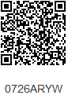

**估价报告**

**估价项目名称：湖南麻阳农村商业银行股份有限公司与被执行人江平秀、朱庆斌金融借款一案所涉及的江平秀名下位于麻阳苗族自治县高村镇尖坡**房地产市场价值司法鉴定评估

**估价委托人：**  麻阳苗族自治县人民法院

**估 价 机 构：** 湖南志成房地产评估有限公司

**注册房地产估价师**：王志勇（注册号：4320030049）



成 鹏（注册号：4320150018）

**报告出具日期：**2019年8月13日

**估价报告编号：**志成估字（2019）第0726ARYW号

**致估价委托人函**

麻阳苗族自治县人民法院：

承蒙委托，我公司对江平秀名下位于麻阳苗族自治县高村镇尖坡房地产的市场价值进行了评估。

**估价目的：**

为司法拍卖（变卖）提供房地产市场价值参考。

**估价对象：**

估价对象系江平秀所有的位于麻阳苗族自治县高村镇尖坡的房地产，建筑面积157.26平方米，估价对象具体情况如下表：

估价对象房屋情况一览表

|  |  |  |  |  |  |  |
| --- | --- | --- | --- | --- | --- | --- |
| 权证号码 | 坐落描述 | 房号 | 用途 | 结构 | 实勘所处楼层/总层数 | 建筑面积（㎡） |
| 20111482 | 麻阳县高村镇尖坡 | 1-202 | 住宅 | 混合 | 2层/6层 | 157.26 |

**价值时点：**

2019年7月26日。

**价值类型：**

本次评估采用公开市场价值标准。

**估价方法：**

本次估价采用比较法与收益法。

**估价结果：**

我公司注册房地产估价师王志勇、成鹏根据估价目的，遵循估价原则，按照估价程序，采用科学合理的估价方法，并在综合分析影响房地产价值因素的基础上，确定估价对象在价值定义及估价假设限制条件下于价值时点房地产市场价值为**¥52.18**万元（大写：人民币**伍拾贰万壹仟捌佰**元整），单价3318元/㎡。

特别提示：**估价结果包含室内不可移动装饰装修价值、设备设施价值，不包括可以移动设备设施价值。**

评估详细结果及有关说明，详见《估价结果报告》。

特此函告。

湖南志成房地产评估有限公司



法定代表人：



二Ｏ一九年八月十三日

**温馨提示：请凭报告编号0726ARYW查询本报告真伪**

**查询网址：**[**http://www.cszcpg.com**](http://www.cszcpg.com)



**目 录**

估价师声明 1

估价假设和限制条件 2

估价结果报告 6

一、估价委托人 6

二、房地产估价机构 6

三、估价目的 6

四、估价对象 6

五、价值时点 9

六、价值类型 9

七、估价原则 10

八、估价依据 12

九、估价方法 14

十、估价结果 16

十一、注册房地产估价师 18

十二、实地查勘期 18

十三、估价作业期 18

十四、抵押房地产变现能力分析 18

十五、抵押房地产风险提示 22

附 件 27

# 估价师声明

**我们郑重声明：**

1、我们在本估价报告中陈述的事实是真实的和准确的，没有虚假性记载、误导性陈述和重大遗漏。

2、本估价报告中的分析、意见和结论是我们自己独立、客观、公正的专业分析、意见和结论，但受到本估价报告中已说明的假设和限制条件的限制。

3、我们与本估价报告中的估价对象及估价委托人没有现实或潜在的利益，与估价委托人及估价利害关系人没有利害关系，也对估价对象、估价委托人及估价利害关系人没有偏见。

4、我们是按照国家质量技术局及中华人民共和国国家建设部联合颁布的中华人民共和国国家标准《房地产估价规范》（GB/T 50291-2015）及《房地产估价基本术语标准》（GB/T 50899-2013）的规定进行估价工作，撰写估价报告。

5、我公司已派专业估价人员王志勇、成鹏于2019年7月26日对本估价报告中的估价对象进行了实地查看，并对现场查看的客观性、真实性、公正性承担责任，但我们对估价对象的现场查看仅限于其外观和使用状况，对被遮盖、未暴露及难以接触到的部分，依据估价委托人提供的资料进行估价。除非另有协议，我们不承担对委托人提供的资料真实性进行调查的责任。

6、本估价报告系我公司对估价对象进行实地查看的房地产估价专业人员独立撰写，未邀请其它专家提供重要专业帮助。

7、估价委托人接到本公司的报告书次日起五日内，如对估价结果有异议且有正当理由，可向本公司提出复估或重估报告书，本公司应在接到估价委托人申请复估或重估报告书次日起七日内完成委估的房地产的复估或重估报告书交给估价委托人，估价委托人逾期不提出者，估价报告书生效。

8、本报告仅作为估价委托人按本次特定的用途确认房地产现值的依据或附件，未经估价机构允许不得复制，不得用于与估价目的无关的其它媒体。

# 估价假设和限制条件

1. **一般假设**

1、估价对象产权明晰，手续齐全，未欠缴税费，可在公开市场上自由转让。

2、买卖双方的交易目的都是追逐自身最大经济利益，在适当的期间完成谈判和交易，洽谈交易期间物业价值将保持稳定。

3、交易双方都具有完全市场信息，对交易对象具有必要的专业知识，不考虑特殊买家的附加出价。

4、市场供应关系、市场结构保持稳定、未发生重大变化或实质性改变。

5、 对于估价对象房屋权属等有关资料及数据，均以估价委托人提供的《不动产房地产权情况证明》为估价依据，并以在此基础上所确认合法的房屋用途等为假设前提。

6、现场查勘时我们对估价对象房地产安全和环境污染等给予了专门的观察和识别。对房地产的地基与基础、结构构件、区域环境的大气、土壤、水体、噪声等一般性污染情况进行专门的观察与识别。无理由怀疑估价对象存在安全隐患且无相应的专业机构进行鉴定、检测。

7、估价对象的面积来源于估价委托人提供的《不动产房地产权情况证明》。注册房地产估价师未对房屋建筑面积进行专业测量，现场查勘时，仅谨慎观察。估价对象建设空间布局符合证载用途，记载建筑面积大体相当。

8、估价对象应享有公共部位的通行权及水电等共用设施的使用权。

**二、未定事项假设**

（1）估价对象《不动产房地产权情况证明》未记载估价对象房屋的建成年份，经注册房地产估价师实地调查，房屋建成年份为2011年，本次估价房屋建成年份以实际调查为准。

（2）因产权人抵触不配合工作，室内无法进入，本次评估依据委托方出具的《装修说明》假设室内为中等装修进行评估，若与实际不符，最终以入户调查情况为准。如设定与实际状况有较大出入，评估结果应做相应调整。

（3）估价委托人未提供估价对象国有土地使用证，本次评估假定其性质为出让地，未考虑其作为划拨用地时须交纳土地出让金等因素对评估价值产生的影响。

**三、背离事实假设**

（1）根据估价委托人提供的资料，估价对象于价值时点抵押、租赁、查封等法定优先受偿权情况不详。依据本次估价目的，本次评估未考虑估价对象房屋抵押、租赁、查封等因素所造成的影响。

（2）估价时没有考虑国家宏观经济政策发生变化、市场供应关系变化、市场结构转变、遇有自然力和其他不可抗力等因素对房地产价值的影响，也没有考虑估价对象将来可能承担违约责任的事,以及特殊交易方式下的特殊交易价格等对估价结果的影响;当上述条件发生变化时，估价结果一般亦会发生变化。

（3）估价结果未考虑估价对象及其所有权人已承担的债务、或有债务及经营决策失误或市场运作失当对其价值的影响。

**四、不相一致假设**

估价对象在用途、权利人、名称、地址等事项上未出现不一致，本次估价无不相一致假设。

**五、依据不足假设**

估价对象无依据不足假设。

**六、估价报告使用限制**

1、本报告仅为估价对象进行司法拍卖（变卖）提供房地产市场价值参考，不得作为其他用途。

2、本报告有效期至相关案件执行完毕时止;若房地产市场行情变化较大,且自本报告提交之日起超过一年,则该估价结果不能直接使用,需重新进行评估。

3、本报告专为估价委托人所使用，未经本公司同意，不得向估价委托人和上级机关之外的单位和个人提供；报告的全部或部分内容不得发表于任何公开媒体上。

4、本房地产估价报告书包含“估价结果报告”和“估价技术报告”，“估价结果报告”提供给估价委托人，“估价技术报告”存档备查。

5、估价委托人对所提供资料的真实性、完整性、合法性负责，如提供资料不真实而造成评估价值失实，估价机构和估价人员不承担相应责任。

6、本估价报告结论系为估价委托人提供专业化估价意见，这个意见本身并无强制执行的效力，估价者只对结论本身合乎规范要求负责，而不对房地产定价决策负责。

7、本估价报告的计算过程均采用计算机进行连续运算，在技术报告中书写的结果采用了对计算机的数据进行四舍五入保留小数或取整，因此可能会出现个别等式的左右两边不完全相等的情况，此为正常情况，不影响最终估价结论的准确性。

# 估价结果报告

## 一、估价委托人

单 位：麻阳苗族自治县人民法院

## 二、房地产估价机构

房地产估价机构：湖南志成房地产评估有限公司

法定代表人：徐志革

住 所：长沙市雨花区井莲路397号红星紫金国际2栋1701房

统一社会信用代码：914301117225375128

备案等级：原一级

备案证书编号：湘建房估(长)字第0510265号

有效期限:2017年10月13日至2020年10月12日

联系电话：0731-84141078、84111302(传真)

## 三、估价目的

为司法拍卖（变卖）提供房地产市场价值参考。

## 四、估价对象

1、估价对象范围

估价对象为麻阳苗族自治县高村镇建设尖坡房地产，建筑面积157.26平方米房地产，房屋所有权人为江平秀。

2、估价对象权益状况

（1）房屋权益状况

|  |  |  |  |  |  |  |
| --- | --- | --- | --- | --- | --- | --- |
| 权证号码 | 坐落描述 | 房号 | 用途 | 结构 | 实勘所处楼层/总层数 | 建筑面积（㎡） |
| 20111482 | 麻阳县高村镇尖坡 | 1-202 | 住宅 | 混合 | 2层/6层 | 157.26 |

（2）土地权益状况

委托方未提供国有土地使用权证，估价人员无法确定估价对象的土地使用权性质，评估结果假定其性质为出让地进行评估，而未考虑其作为划拨用地时须交纳土地出让金等因素对评估价值产生的影响。评估结果为估价对象房地合一的价格。

（3）他项权利等状况

根据估价人员调查了解，估价对象于价值时点已抵押、已查封。依据本次估价目的，本次评估未考虑估价对象房屋抵押、租赁、查封等因素所造成的影响。

1. 估价对象实物状况

|  |  |  |  |
| --- | --- | --- | --- |
| 估价对象 | 麻阳苗族自治县高村镇尖坡（实勘为锦绣山庄南苑） | | |
| 建筑结构 | 混合结构 | 建筑年代 | 约2010年 |
| 建筑形态 | 多 层 | 所在层数/实勘总层数 | 实勘为住宅2层，总层为住宅6层，1层住宅下有车库层 |
| 朝 向 | 南北 | 外墙装饰 | 外墙砖 |
| 室内装修 |  | | |
| 基础设施完备程度与土地平整程度 | 估价对象基础设施完备，开发程度为红线内外“五通一平”（给水、排水、通电、通讯、通路与场地平整），土地形状规整，小区地势平坦，地质情况较好，不受水文状况影响、地基承载力达到规定要求，符合规划限制条件。房屋通风采光良好。 | | |
| 估价对象利用现状、工程质量及维护保养情况 | 经估价师现场查勘，估价对象位于车库层上住宅第二层。根据估价人员现场查勘情况，房屋工程质量合格，完损程度判定为基本完好房。但对估价对象的现实勘察仅限于其外观和使用状况，对被遮盖、未暴露及难以接触到的部分，则是依据估价委托人提供的资料进行评估，我们不承担对估价对象建筑结构质量进行调查的责任。 | | |
| 备注 | 因产权人抵触不配合工作，室内无法进入，本次评估依据委托方出具的《装修说明》假设室内为中等装修进行评估。 | | |

## 五、价值时点

二Ｏ一九年七月二十六日

本次价值时点为估价对象实地查勘之日。

## 六、价值类型

本次估价采用公开市场价值标准。公开市场价值为估价对象在公开市场上于价值时点进行交易最可能形成的价格，未考虑抵押、担保、租赁、冻结等对价值的影响。

## 七、估价原则

本次估价遵循独立、客观、公正原则、合法原则、价值时点原则、替代原则、最高最佳使用原则、谨慎原则等房地产估价原则。

**1、独立、客观、公正原则**

独立：房地产估价师和房地产估价机构与估价委托人及估价利害关系人没有利害关系，在估价中不受包括估价委托人在内的任何单位和个人的影响，凭自己的专业知识、实践经验和职业道德进行估价；

客观：注册房地产估价师和房地产估价机构在估价中不带自己的情感、好恶和偏见，按照事物的本来面目、实事求是地进行估价；

公正：注册房地产估价师和房地产估价机构在估价中不偏袒估价厉害关系人中的任何一方，坚持原则、公平正直地进行估价。

**2、合法原则**

合法原则要求房地产估价应以估价对象的合法权益为前提进行。合法权益包括合法产权、合法使用、合法处分等方面，在合法产权方面，应以房地产权属证书和有关证件为依据;在合法使用方面，应以城市规划、土地用途管制等为依据;在合法处分方面，应以法律、法规，或合同(如土地使用权出让合同)等允许的处分方式为依据;在其他方面，如评估出的价格必须符合国家的价格政策。

**3、价值时点原则**

房地产市场是不断变化的，房地产价格具有很强的时间性，它是某一时点上的价格。在不同时点，同一宗房地产往往会有不同的价格。价值时点原则是指求取某一时点上的价格，所以在评估一宗房地产的价格时，必须假定市场停止在价值时点上，同时估价对象房地产的状况通常也是以其在该时点时的状况为准。

**4、替代原则**

根据市场运行规律，在同一商品市场中，商品或提供服务的效用相同或大致相似时，价格低者吸引需求，即有两个以上互有替代性的商品或服务同时存在时，商品或服务的价格中经过相互影响与比较之后来决定的。房地产价格也同样遵循替代规律，受其它具有相同使用价值的房地产，即同类型具有替代可能的房地产价格所牵制。换言之，具有相同使用价值、替代可能的房地产之间，会相互影响和竞争，使价格相互牵制而趋于一致。

**5、最高最佳利用原则**

所谓最高最佳使用是估价对象一种最可能的使用，这种最可能的使用是法律上允许、技术上可能、财务上可行、经过充分合理的论证，并能给予估价对象带来最高价值的使用。它的一种具体表现，是以能使估价对象获利最多的用途和开发强度来衡量。这是因为在房地产市场中，每位房地产拥有者在主观上都试图充分地发挥房地产的潜力，采用最高最佳利用方式，取得最大的收益。

## 八、估价依据

（一）依据的有关法律、法规、部门规章及相关规定

1、《中华人民共和国城市房地产管理法》（主席令第七十二号，2007年8月30日）；  
2、《中华人民共和国土地管理法》（主席令第二十八号,2004年8月28日）；  
3、《中华人民共和国物权法》（主席令第六十三号，2007年3月16日）；

4、《中华人民共和国资产评估法》（主席令第四十六号，2016年7月2日）；

5、《司法鉴定程序通则》（司法部令第107号，2007年8月7日）；

6、《不动产登记暂行条例》（国务院令第656号，2015年3月1日）；

7、《房屋登记办法》（建设部令168号，2008年7月1日）；

8、《中华人民共和国城镇国有土地使用权出让和转让暂行条例》（国务院令第55号，1990年5月19日）；

9、《最高人民法院关于人民法院委托评估拍卖和变卖工作的若干规定》（法释[2009]16号，2009年11月12日）；

10、湖南省人民法院对外委托工作实施细则（试行）（2011年7月1日）；

11、湖南省高级人民法院关于印发《湖南省高级人民法院关于全省法院司法拍卖变卖工作的实施细则（试行）》的通知（2013年1月1日）；

（二）采用的技术规程

1、中华人民共和国国家标准GB/T50291—2015《房地产估价规范》；

2、中华人民共和国国家标准GB/T18508—2014《城镇土地估规程》；

（三）估价委托人提供的有关资料

1. 《不动产房地产权情况证明》；
2. 麻阳苗族自治县人民法院委托书及附件；

（四）受理估价方实地查看获取的资料及收集的价格信息。

## 九、估价方法

房地产估价方法通常有比较法、收益法、成本法及假设开发法等四种估价方法。比较法适用于在价值时点的近期有较多的类似房地产的交易；收益法适用于有收益或有潜在收益的房地产估价；假设开发法适用于具有投资开发或再开发潜力的房地产估价；成本法适用于无市场依据或市场依据不充分而不宜采用比较法、收益法、假设开发法进行估价情况下的房地产估价。

根据估价人员所掌握的资料，经实地查看和调查分析，估价对象设定为住宅房地产，所在区域内类似房地产市场成交案例能够收集，符合比较法运用的条件，故可采用比较法进行评估。

估价对象房地产具有收益性，类似房地产出租现象很普遍，在未来一定时期内的房地产客观收益能够通过一定方法求得，可以采用收益法进行评估。

价对象不是在建工程或单纯的工业土地，不具有投资开发或再开发潜力，不宜再采用假设开发法评估。

成本法是在无市场依据或市场依据不充分而不宜采用比较法、收益法、假设开发法进行估价的情况下可作为主要的估价方法，估价对象房地产不适合采用成本法进行评估。

比较法是通过类似房地产的成交价格来求取估价对象价值的方法。具体来说，是选取一定数量、符合一定条件、发生过交易的类似房地产，然后将它们与估价对象进行比较，对它们的成交价格进行适当的处理来求取估价对象价值的方法。计算公式如下：

比较价值

＝可比实例成交价格×交易情况修正系数×市场状况调整系数×房地产状况调整系数



收益法是通过预测估价对象的未来收益，然后利用报酬率或资本化率、收益乘数将未来收益转换为价值，以求取估价对象客观合理价格或价值的方法。

报酬资本化法是收益法中常用的方法，即利用报酬率将估价对象未来各期的净收益折算到价值时点后相加来求取估价对象价值的方法。在未来净收益按一定比率递增，报酬率不变，收益期限为有限年的情况下，其计算公式为：



## 其中：A—净收益，Y—报酬率，n—房地产收益年限，g—净收益逐年递增比率

## 十、估价结果

我公司注册房地产估价师王志勇、成鹏根据估价目的，遵循估价原则，按照估价程序，采用科学合理的估价方法，并在综合分析影响房地产价值因素的基础上，确定估价对象在价值定义及估价假设限制条件下于价值时点房地产市场价值为**¥52.18**万元（大写：人民币**伍拾贰万壹仟捌佰**元整），单价3318元/㎡。

特别提示：**估价结果包含室内不可移动装饰装修价值、设备设施价值，不包括可以移动设备设施价值。**

## 十一、注册房地产估价师

参加估价的注册房地产估价师

|  |  |  |  |
| --- | --- | --- | --- |
| 姓名 | 注册号 | 签名 | 签名时间 |
| 王志勇 | 4320030049 |  | 2019年8月13日 |
| 成 鹏 | 4320150018 |  | 2019年8月13日 |

## 十二、实地查勘期

2019年7月26日

## 十三、估价作业期

2019年7月26日～2019年8月13日

# 附 件

1. 估价对象位置示意图；
2. 估价对象内外部和周围环境照片；
3. 《不动产房地产权情况证明》（复印件）；
4. 麻阳苗族自治县人民法院委托书（复印件）；
5. 房地产估价机构营业执照（复印件）；
6. 房地产估价机构备案证书（复印件）；
7. 注册房地产估价师估价资格证书（复印件）。

注：除照片、位置图外均为复印件

**估价对象位置示意图**

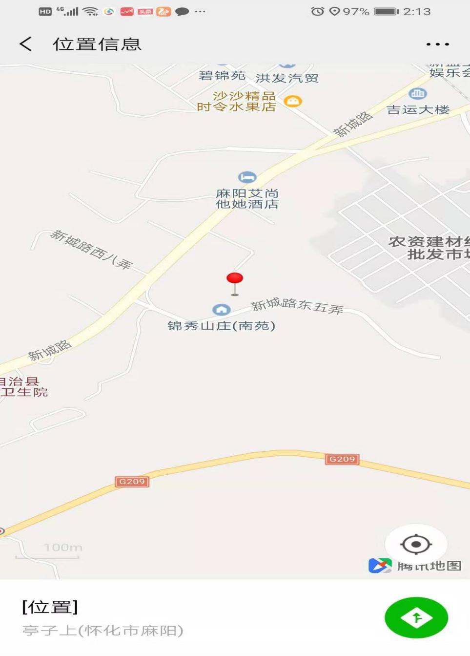

**估价对象内外部状况照片及周围环境照片**

|  |  |
| --- | --- |
|  |  |
|  |  |

坐落：麻阳苗族自治县高村镇尖坡

摄于：2019年7月26日